2021年2月4日龙华市场赖群英菜档检验不合格蔬菜处理情况照片
1销毁样品前 2销毁样品重量 3销毁样品过程
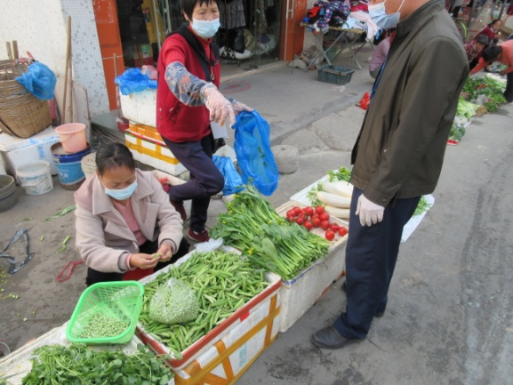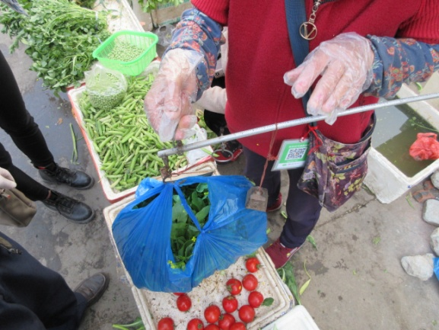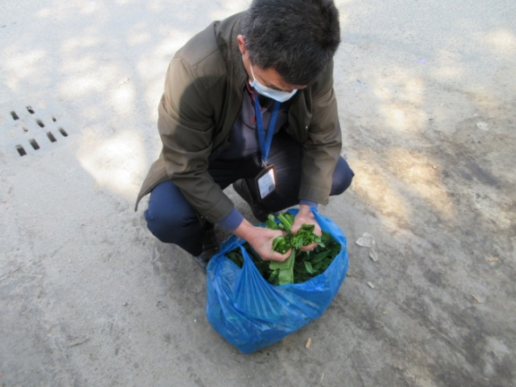

4销毁样品后垃圾桶 5档主签名 6市场监督管理部门的确认签名
